

全国计算机技术与软件专业资格（水平）考试

系统架构设计师

wen老师系统架构设计师课程内部辅导资

料 一本通精华知识点


:
: W n ta a C m


” .............
.......................

........................

........................

........................

........................

.............. ...........

........... .............

........................

........................

........................
=次

.................

.
录
计算机硬件 9
1 校验码 9
偶
奇
......... 13
........
........................
.........................
cache
........................

.. ................
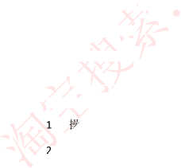

........................
1.1 六验码 9
1.2 9
2 计算机硬件和指令 10
3 指令系统CISC和RISC 11
4 指令的流水处理 12
4.1 流水线原理 12
4.2 12
5 存储系统
5.1 计算机存储结构层次图 13
5.2 局部性原理 14
5.3 14
5.4 虚拟存储器 15
5.5 磁盘 15
6 输入输出技术 15
7 总线 16
二 操作系统知识 17
操作系统概述 ......................................................................... ........................................................................ 17
2 进程管理 18
2 . 1 进程的组成和状态 18
2 . 2 前趋图和进程资源图 19
2 . 3 进程间的同步与互斥 20
2 . 4 信号量操作 20
2 . 5 进程调度 21
储
.......

........................
磁盘 ... ai入输出技术 .

........................
..... ...................
线 ........

........................
操作系统

.... .....................

.... ....................

............. ...........

........................

.....................

........................
.....

.
.......................


2.6 死锁问题 ...............
2.7 线程 .............. .............


3.1 分区存储管理

22

22

22

23

1


淘宝搜索 : 文老师软考教育
浏览器输入网址: wen hi ta ba C m



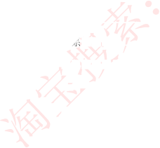

......................................................

........................

........................

........................

........................

.. .......................

.........................

................ ........

........................

........................
.........................
..............
..
......... 3
上
.
.....................
........................
........................
..................
........................
......................
........................
.................................................

........................
系数
........................
5
... ......................
5
............ .............
............ ............
........................
........................
........................
........................
.....
.
........................
3 . 2 分页存储管理 23
3 . 3 段式存储管理 25
3 . 4 段页式存储管理 26
4 设备管理 26
4. 1 概述 26
4. 2 /o 软件 27
4. 3 虚设备和 spoollNG 技术 27
5 文件管理 28
5 . 1 概述 28
5 . 2 索引文件结构 29
5 . 3 文件目录 29
5 . 4 文件存储空间管理 3
三 数据库系统 31
1 三级模式—两级映像 31
....................................................................................................................................... 32
3 E-R模型 33
34
5 关系数据库的规范化 36
5.1 函数依赖 36
5.2 36
5.3 范式 37
5.4 模式分解 40
5.5 并发控制基本概念图 43
5.6 事务管理 43
5.7 封锁协议 44
............................................................................................................................................. 46


6.1 安全措施 ...............
数
6.2 数据故障
数数

6.3 数据备份 7 分布式数据库
小

46

46

46

47
2

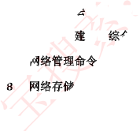

次化
淘宝搜索 : 文老师软考教育
浏览器输入网址: W n hi ta ba C m


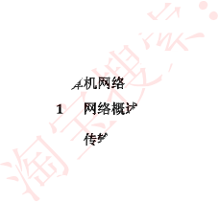
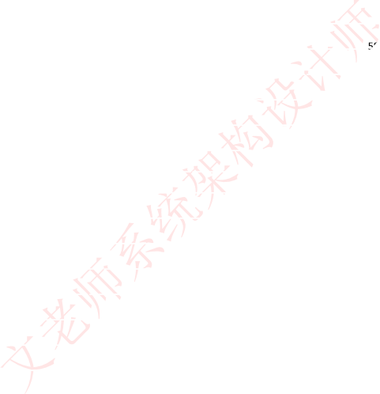
.......... ...............
.......................
..
..................
............
........................
........................
.........................
........................
.........................
......... ................
......... ...............
........................
..
........................
.............. 5
........................
.......................
...................
.时操作系统 .. 计
........................
........................
开发流程
发
.....
........................
开发工
,"F
.................................................
.... ....................
........................
2
.........................
3
..................... ...
........................
........................
........................

........................
.
........................
......................
8 数据仓库与数据挖掘 48
9 反规范化技术 49
10 SQL语言 49
11 NOSQL 数据库 50
四 嵌入式技术 51
1 第二版教材 2 .4 嵌入式内容补充 51
2 嵌入式微处理器 54
2 . 1 嵌入式微处理器体系结构 54
2 . 2 嵌入式微处理器分类 55
2 . 3 多核处理器结构 56
3 嵌入式软件与操作系统 57
3 . 1 嵌入式软件基础 5
3 . 2 嵌入式操作系统 59
3 . 3 嵌入式实时操作系统 59
4 嵌入式软件设计 60
4. 1 开发流程 60
4. 2 开发工具 61
五 计算机网络 62
1 网络概述和模型 62
2 传输介质 67
3 通信方式和交换方式 69
71
4.1 分类地址格式 71
4.2 子网划分 72
4.3 无分类编址 73
5 IPv6 73
6 网络规划和设计 74

6.1 层次化局域网模型
:
筑物

6.2 建筑物综合布线系统PDS 7 网络管理命令 8 网络存储技术

74

74

75

75
3


淘宝搜索 : 文老师软考教育
浏览器输入网址: W n hi ta ba C m


...................

........................

.........................

........................

....... .................

........................

....... .................

.. ......................

................... .....

........................

.........................

........................

......................

.
........................
..............
........................
8.1 廉价磁盘冗余阵列 75
8.2 网络存储 77
9 其他考点汇总 78
六 七 八
其他计算机系统基础知识 79
1 计算机语言 79
2 多媒体 80
3 系统工程 82
系统配置与性能评价 85
1 性能指标 85
2 性能评价方法 87
3 阿姆达尔解决方案 87



信息系统基础知识 88
1 信息系统概述 88
2 业务处理系统 (TPS) 92
3 管理信息系统 (M 93
4 决策支持系统 DSS) 94
5 专家系统 (ES) 96
6 办公自动化系统 (OAS) 97
7 企业资源规划 (ERP) 98
8 典型信息系统架构模型 100
9 信息化战略体系 101
.............
.统
DSS).
.....
统 E
小公自动化系企业资源
典型
-息系-`战略 103
企业信息化与电子商务 103
11.1 客户关系管理CRM 103
11.2 供应链管理SCM 104
11.3 企业应用集成 EAi 105
11.4 107
统
规
划
.....................
.........

.................

........................

........................

........................

........................

........................

... .....................

.............. ...........

.......... ..............

........................

................ ........

........................

........................
EA ...............

.

系统安全
九
.. .....
基础知识 安全系统的
1 信息安全基础知识

2 信息安全系统的组成框架

3 信息安全技术

4



淘宝搜索 : 文老师软考教育
浏览器输入网址: wen hi ta ba C m



..

........................

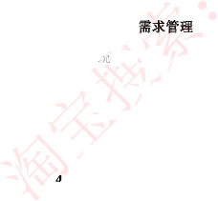
........................

........................

........................

........................

............ ............

.........................

..................... ...

.............. ..........

........................

........................

........................

.
............
.........................
..
............ 12
..................... 12

........................

........................

........................

........................

.. ......................

... ......................

.................... .....

............ ............

........................

........................

........................

........................

.
......................
..............
.....
............
3 处
3 2
3
.....
........................
4 信息安全的抗攻击技术 ............... 11
5 信息安全的保证体系与评估方法 115
6 网络安全技术 117
7 网络安全协议 118
十 软件工程基础知识 119
1 软件工程 119
1.1 软件过程模型 120
1.2 能力成熟度模型 123
1.3 逆向工程 125
2 需求工程 125
2.1 软件需求 125
2.2 需求获取
2.3 需求分析 127
2.4 需求定义 130
2.5 ..................................................................................................................................... 130
2.6 需求管理 131
3 系统设计 132
3.1 处理流程设计 132
3.2 系统设计 133
3.3 135
4 测试基础知识 135
4.1 测试基础 135
4.2 136
4.3 测试模型 137
4.4 测试用例设计 139
4.5 141

5 系统运行与维护 ...................
系 换
系统净室软件工
5.1 系统转换

5.2 系统维护概述 6 净室软件工程

142

142

143

143
5


淘宝搜索 : 文老师软考教育
浏览器输入网址: W n hi ta ba C m




... ...
......................
........................
........................
........................
........................
........................
........................................................
........................ .
........................
........... .............
........................
......... 1t

..................

........................

........................

........................

........................

........................

..... ...................

.........................

...... ..................

........................

........................

........................

........................

.........
........................
.............
........................
........................
.......................
,软件开发方法
.
构风格
..........
基本
3.2 戶
3
3
4
估方法
........
........................
................................................................
7 基于构件的软件工程 .. 44
十一 面向对象技术 145
1 面向对象基础 145
2 UML 148
2.1 148
2.2 关系 148
2.3 图 149
3 SYSML 155
十二 项目管理 162
1 进度管理 162
2 软件配置管理 165
3 质量管理
4 风险管理 167
十三 系统架构设计 68
1 软件架构的概念 168
2 基于架构的软件开发方法 170
3 软件架构风格 172
3 . 1 基本架构风格 172
3 . 2 层次结构风格 176
3 . 3 面向服务的架构 SOA 179
4 软件架构复用 181
5 特定领域软件架构 DSSA 182
6 系统质量属性与架构评估 183
6 . 1 软件系统质量属性 183
6 . 2 系统架构评估 185
6 . 3 基于场景的评估方法 186
7 中间件技术 189


十四


软件可靠性基础知识
识 ..
1 软件可靠性基本概念
=性基本概念
..
2 软件可靠性建模
r可靠性建模
.
3 软件可靠性管理
软件可靠性

192
192

194

195
6


淘宝搜索 : 文老师软考教育
浏览器输入网址: wen hi ta ba C m


..............

......................................................

........................

........................

........................

....... .................

.... .....................

..................... ....

..... ...................

...................... ..

.........................

........................

........................


... ...........
......... 2u
... ........ 2

........................

........................

........................

........................

........................

........................

.. .......................

............. ...........

.... ....................

........................

........................

........................

........................

.
.

........................
.........................
--1 k ".
: 知识产权和f
,'
知识产权岁
: : . ."
2 标准"
r八 补充·
技术
............
算和大数据技--
.
.......................
4 软件可靠性设计 .. 96
5 软件可靠性测试与评价 199
十五 软件架构的演化和维护 200
1 软件架构演化和定义 200
2 面向对象软件架构演化 200
3 软件架构演化方式的分类 201
4 软件架构演化原则 203
5 软件架构演化评估方法 204
6 大型网站系统架构演化实例 205
7 软件架构维护 206
十六 未来信息综合技术 206
1 信息物理系统技术 2
2 人工智能技术 208
3 机器人技术 209
4 边缘计算 210
5 数字孪生体技术 212
6 云计算和大数据技术 212
十七 补充: 知识产权和标准化 214
1 知识产权基础知识 214
2 标准化基础知识 216
十八 补充: 数学与经济管理 216
1 图论应用 217
1 . 1 最小生成树 217
1 . 2 最短路径 217
1 . 3 网络与最大流量 217
2 运筹方法 217
2 . 1 线性规划 217

2.2 动态规划 ...............
2 . 3 伏格尔法
伏格尔法
......
2 . 4 博弈论
博弈论
.

2 . 5 状态转移矩阵
2 . 5 状

218

218

219

219
7


淘宝搜索 : 文老师软考教育
浏览器输入网址: W n hi ta ba C m


..............

........................

........................
... ...........
2 . 6 排队论 .. 219
2 . 7 决策论 219
3 数学建模 220





8



淘宝搜索 : 文老师软考教育
浏览器输入网址: W n hi ta ba C m

1 校验码

一 计算机硬件


码距: 就单个编码 A: 00 而言 , 其码距为 1 , 因为其只需要改变一位就变成另 一个编码 。在两个编码中 , 从A 码到 B 码转换所需要改变的位数称为码距 , 如 A: 00 要转换为 B: 11 , 码距为 2 。一般来说 , 码距越大 , 越利于纠错和检错。

- '
要转换为
一位就变成

个数为奇数

1.1 奇偶校验码

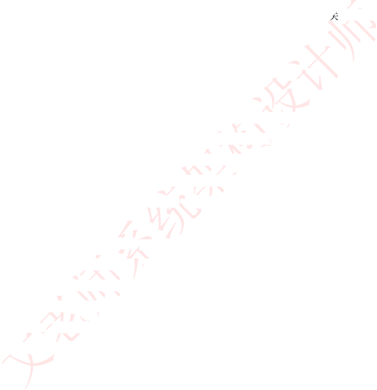
在编码中增加 1 位校验位来使编码中 1 的个数为奇数 (奇校验) 或者偶数 (偶校验) , 从而使码距变为 2 。奇校验可以检测编码中奇数个数据位出错 , 即当合法编码中的奇数位发生了错误时 , 即编码中的 1 变成 0 或者 0 变成 1 , 则该编码中 1 的个数的奇偶性就发生了变化 , 从而检查出错误 但无法纠错。
据位出错 , '

t. .':"
,码中 1 的个*
但九

1.2 循环冗余校验码CRC
吗 CRC

之则发生铲

-, *F
· 编码 , 需严
: i
,的余数作为
CRC 只能检错 , 不能纠错 , 其原理是找出 一个能整除多项式的编码 , 因此首先要将原始报文除以多项式 , 将所得的余数作为校验位加在原始报文之后 , 作为发送数据发给接收方 。
使用 CRC 编码 , 需要先约定一个生成多项式 G(X) . 生成多项式的最高位和最低位必须是 1 。假设原始信息有 m 位 , 则对应多项式 M(x) 。生成校验码思想就是在原始信息位后追加若干校验位 , 使得追加的信息能被 G(x)整除 。接收方接收到带校验位的信息 , 然后用 G(x)整除 。余数为 0 , 则没有错误;反之则发生错误。
不能纠错 , *
y此首先要将'
y,

给接收方 。
': 。
i.?, .:
的最高位和
.':
原始信息位'

_有 m 位,"

.的信息能被
后用



例 : 假设原始信息串为 10110 , CRC 的生成多项式为 G(X) =X4+X+1 , 求 CRC 校验码 。

·.' r"x :"'
例 : "
式为
".: G(x) =y’
."
.人 ,, " r,'
、式的阶为
(1) 在原始信息位后面添 0 , 假设生成多项式的阶为 r , 则在原始信息位后添加 r 个 0 , 本题中 , G(x阶为 4 , 则在原始信息串后加 4 个 o , 得到的新串为 101100o00 , 作为被除数 。
,到的新串为
"
的幂指数存右
(2) 由多项式得到除数 , 多项中 x 的幂指数存在的位置 1 , 不存在的位置 0 。本题中 , x 的幂指数为 0, 1,4 的变量都存在 , 而幂指数为 2, 3 的不存在 , 因此得到串 10011 .
2, 3 的不存-
"J f
.。两步得出的
(3) 生成 CRC 校验码 , 将前两步得出的被除数和除数进行模 2 除法运算 (即不进位也不借位的除法运算) 。 除法过程如下图所示。
所示。



9



淘宝搜索 : 文老师软考教育
浏览器输入网址: wen hi ta ba C m


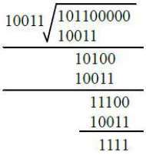

。如求得余数
rl、"
始信息后 。
' '
据发送给接"

:
, 校验过程与'

信息无错;
·,:" :
同的生成多

2 计算机硬件和指令
得到余数 1111
注意 : 余数不足 r , 则余数左边用若干个 0 补齐 。如求得余数为 11 , r=4 , 则补两个 0 得到 0011 。
(4) 生成最终发送信息串 , 将余数添加到原始信息后 。上例中 , 原始信息为 10110 , 添加余数1111 后 , 结果为 10110 1111 。 发送方将此数据发送给接收方。
(5)接收方进行校验。接收方的 CRC 校验过程与生成过程类似 , 接收方接收了带校验和的帧后 ,用多项式 G(x)来除 。余数为 0 , 则表示信息无错; 否则要求发送方进行重传 。
注意 : 收发信息双方需使用相同的生成多项式 。
令

输入设备 (



其中 , 运算器和控制器合并称为中央处理单元 , 即 CPU; 存储器分为内部存储器 (即内存 , 容量小 , 速度快 , 临时存放数据) 和外部存储器 (即硬盘 、光盘等 , 容量大 , 速度慢 , 长期保存数据);输入设备和输出设备合并称为外设 。
,'h", r ·
f , 容量大 , '
运算器和控

度快 , 临时

". .."
设备和输出
计算机的硬件基本系统由五大部分组成: 运算器、 控制器、 存储器、 输入设备 (如鼠标键盘)、输出设备 (如显示器) 。
,基本系统由了
显示器) 。

,,'
鼠标键"
器分为内部-

鼠标键盘等输入设备都是通过中断的原理来实现控制 , 点击后触发中断 , 首先进入中断处理程序 。主机: CPU (运算器 、控制器) +主存储器 。
制 , 点击后
CPU: 由运算器 、控制器 、寄存器组和内部总线组成 。实现程序控制 、操作控制 、时间控制 、数据处理功能 。
,i总线组成 。
运算器: 由算术逻辑单元ALU (实现对数据的算术和逻辑运算)、累加寄存器AC (运算结果或源操作数的存放区)、 数据缓冲寄存器 DR (暂时存放内存的指令或数据)、 和状态条件寄存器 PSW (保存指令运行结果的条件码内容 , 如溢出标志等) 组成 。执行所有的算术运算 , 如加减乘除等; 执行所有的逻辑运算并进行逻辑测试 , 如与 、或 、非 、 比较等 。
如溢出标志
.观对数据的
,对岁
Z DR (暂时右
,武 , 如与 、

控制器: 由指令寄存器 IR (暂存 CPU执行指令)、 程序计数器 PC (存放指令执行地址)、 地址寄
存器 AR (保存当前 CPU 所访问的内存地址)、 指令译码器 ID (分析指令操作码)等组成。 控制整个CPU 的工作, 最为重要。
CPU 依据指令周期的不同阶段来区分二进制的指令和数据, 因为在指令周期的不同阶段,指令会命令 CPU分别去取指令或者数据。

:

10



淘宝搜索 : 文老师软考教育
浏览器输入网址: wen hi ta ba C m



,准 .
听需的源操
计算机指令的组成
一条指令由操作码和操作数两部分组成 , 操作码决定要完成的操作 , 操作数指参加运算的数据及其所在的单元地址 。
在计算机中 , 操作要求和操作数地址都由二进制数码表示 , 分别称作操作码和地址码 , 整条指令以二进制编码的形式存放在存储器中 。
,参加运算的*

作码和地址-

计算机指令执行过程
"
入指令寄存
分析指令
可分为取指令
程序计数
执行指令三个步骤 , 首先将程序计数器 PC 中的指令地址取出 ,

送入地址总线 , CPU 依据指令地址去内存中取出指令内容存入指令寄存器 IR; 而后由指令译码器进行分析 , 分析指令操作码; 最后执行指令 , 取出指令执行所需的源操作数 。

指令寻址方式
,xi ', "
, 然后执行
排列 , 当执行
顺序寻址方式: 由于指令地址在主存中顺序排列 , 当执行一段程序时 , 通常是一条指令接着一条指令地顺序执行。从存储器取出第一条指令 , 然后执行这条指令; 接着从存储器取出第二条指令 , 再执行第二条指令; , 以此类推 。这种程序顺序执行的过程称为指令的顺序寻址方式。

示,"
序顺序执行
.寻址 , 是指下


' .
按新的指令'

··
作数的有
: i,:
寄存器编号

":":"h,
. f : 前者的

,y容也必须
跳跃寻址方式: 所谓指令的跳跃寻址 , 是指下 一条指令的地址码不是由程序计数器给出 , 而是由本条指令直接给出 。程序跳跃后 , 按新的指令地址开始顺序执行 。因此 , 指令计数器的内容也必须相应改变 , 以便及时跟踪新的指令地址 。
令地址 。
指令操作数的寻址方式
式
,自令的地址
t h'.
: 在指令的
,"
万式: 与直拌
·
身 , 而是操
.存器寻址方
F,·: '
止方式也可
存器的内容
据该
立即寻址方式: 指令的地址码字段指出的不是地址 , 而是操作数本身 。
直接寻址方式: 在指令的地址字段中直接指出操作数在主存中的地址 。
间接寻址方式: 与直接寻址方式相比 , 间接寻址中指令地址码字段所指向的存储单元中存储的不是操作数本身 , 而是操作数的地址 。
寄存器寻址方式: 指令中的地址码是寄存器的编号 , 而不是操作数地址或操作数本身 。寄存器的寻址方式也可以分为直接寻址和间接寻址 , 两者的区别在于 : 前者的指令地址码给出寄存器编号 , 寄存器的内容就是操作数本身; 而后者的指令地址码给出寄存器编号 , 寄存器的内容是操作数的地址 ,根据该地址访问主存后才能得到真正的操作数 。
是操作数地+
*
基址寻址方式: 将基址寄存器的内容加上指令中的形式地址而形成操作数的有效地址 , 其优点是可以扩大寻址能力 。
令中的形式
变址寻址方式: 变址寻址方式计算有效地址的方法与基址寻址方式很相似 , 它是将变址寄存器的内容加上指令中的形式地址而形成操作数的有效地址 。
有效地址的
相对寻址方式: 相对于当前的指令地址而言的寻址方式 。相对寻址是把程序计数器 PC 的内容加上指令中的形式地址而形成操作数的有效地址 , 而程序计数器的内容就是当前指令的地址 , 所以相对
.u 的指令地址-
.操作数的有
, 而是由

C。
所指向的

寻址是相对于当前的指令地址而言的。

3 指令系统 CISC和RISC

cisc 是复杂指令系统 , 兼容性强 , 指令繁多 、长度可变 , 由微程序实现;


11

淘宝搜索 : 文老师软考教育
浏览器输入网址: wen hi ta ba C m


RISC 是精简指令系统, 指令少, 使用频率接近, 主要依靠硬件实现 (通用寄存器、 硬布线逻辑控
制) 。
二者各方面区分如下图 :
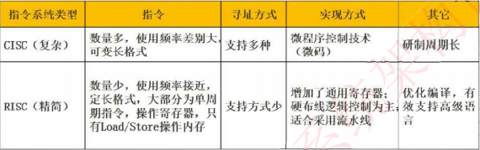

4 指令的流水处理

4.1 流水线原理




将指令分成不同段 , 每段由不同的部分去处理 , 因此可以产生叠加的效果 , 所有的部件去处理指令的不同段 , 如下图所示:
由不同的
的部件去h'
:

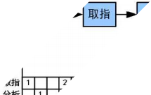



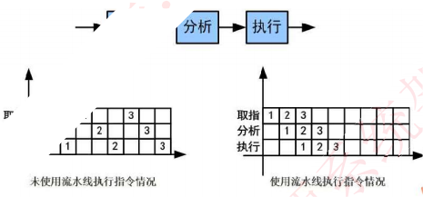
,机器周期内'

间) 、超标量 (内装多条流水线同时执行多个处理 , 以空间换时间) 、超长指令字 VLIW (同时执行多条指令 , 发挥软件作用) 。
个处理 , '
RISC 中的流水线技术: 超流水线 (在每个机器周期内能完成一个甚至两个浮点操作 , 以时间换空
y

4.2 流水线时间计算


流水线周期: 指令分成不同执行段, 其中执行时间最长的段为流水线周期。
: 条指令缓 :
流水线执行时间: 1条指令总执行时间+ (总指令条数- 1) *流水线周期。

单缓冲区和双缓冲区: 此类题型不给出具体流水线执行阶段, 需要考生自己区分出流水线阶段,一般来说 , 能够同时执行的阶段就是流水线的独立执行阶段; 只能独立执行的阶段应该合并为流水线中的一个独立执行阶段。
够同时执行

12


5

5.1

- -

按寻址方式 : 随机存储器 访问任意存储单元所用时间相同) 、顺序存储器 (只能按顺序访问 ,

如磁带) 、直接存储器 者结合 , 如磁盘 , 对于磁道的寻址是随机的 , 在一个磁道内则是顺序的) 。

13



淘宝搜索 : 文老师软考教育
浏览器输入网址: W n hi ta ba C m


5.2 局部性原理

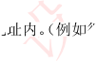
总的来说 , 在 CPU 运行时 , 所访问的数据会趋向于一个较小的局部空间地址内 。(例如循环操作 ,循环体被反复执行)

时间局部性原理: 如果一个数据项正在被访问 , 那么在近期它很可能会被再次访问 , 即在相邻的时间里会访问同 一个数据项 。
」能会被再沙


空间局部性原理: 在最近的将来会用到的数据的地址和现在正在访问的数据地址很可能是相近的 ,即相邻的空间地址会被连续访问 。
正正在访问的


5.3 高速缓存cache



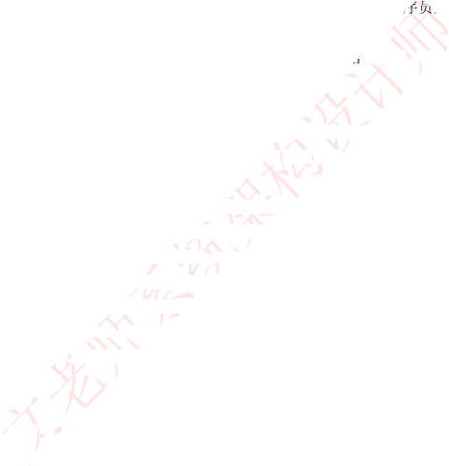高速缓存 cache 用来存储当前最活跃的程序和数据 , 直接与 CPU 交互 , 位于 CPU 和主存之间 ,容量小 , 速度为内存的 5- 10 倍 , 由半导体材料构成 。其内容是主存内存的副本拷贝 , 对于程序员来说是透明的 。
`1s",

是否在

与信息 。这
;体材料构成

cache 由控制部分和存储器组成 , 存储器存储数据 , 控制部分判断 CPU 要访问的数据是否在 cache中 , 在则命中 , 不在则依据一定的算法从主存中替换 。
成 , 存储器'
,V 飞 -
cach
定的算法从
地址映射方法

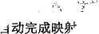
在 CPU 工作时 , 送出的是主存单元的地址 , 而应从 cache 存储器中读/写信息 。这就需要将主存地址转换为 cache 存储器地址 , 这种地址的转换称为地址映像 , 由硬件自动完成映射, 分为下列三种方法:
送出的是主
''
: 存储器地址
' 、-.
早但不灵活 ,
e A, cac'
是固定的 , '
。 主存中
像 : 将
直接映像 : 将 cache 存储器等分成块 , 主存也等分成块并编号 。主存中的块与 cache 中的块的对应关系是固定的 , 也即二者块号相同才能命中 。地址变换简单但不灵活 , 容易造成资源浪费 。

全相联映像: 同样都等分成块并编号 。主存中任意 一块都与 cache 中任意一块对应 。因此可以随意调入 cache 任意位置 , 但地址变换复杂 , 速度较慢 。因为主存可以随意调入 cache 任意块 , 只有当cache 满了才会发生块冲突 , 是最不容易发生块冲突的映像方式。
f .:i'
i'突的映像方

',rr 。 因为主存可

cach

":'
块都与
.' ,
全相联映作
意调入
ca
-he泄
组组相连映像: 前面两种方式的结合 , 将 cache 存储器先分块再分组 , 主存也同样先分块再分组 ,组间采用直接映像 , 即主存中组号与 cache 中组号相同的组才能命中 , 但是组内全相联映像 , 也即组号相同的两个组内的所有块可以任意调换 。

1 t存储器'

1。't
.e 中组号相同
-ache
l'‘ "
内换。
命中率及平均时间
y K 或者
cache 存储器的大小 一般为 K 或者 M 单位 , 很小 , 但是最快 , 仅次于 CPU 中的寄存器 , 而寄存器一般不算作存储器 , CPU 与内存之间的数据交互 , 内存会先将数据拷贝到 cache 里 , 这样 , 根据局
与内存之间t


部性原理 , 若 cache 中的数据被循环执行 , 则不用每次都去内存中读取数据 , 会加快 CPU 工作效率。
因此, cache有一个命中率的概念, 即当 cpu所访问的数据在cache 中时, 命中, 直接从 cache中读取数据,设读取一次 cache时间为 1ns,若 cpu 访问的数据不在 cache中,则需要从内存中读取,
设读取一次内存的时间为 1000ns, 若在 CPU 多次读取数据过程中, 有 90%命中 cache, 则 CPU 读取一次的平均时间为(90%*1+10%*1000)ns, 很容易理解。

14



淘宝搜索 : 文老师软考教育
浏览器输入网址: W n hi ta ba C m


5.4 虚拟存储器
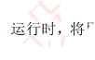
虚拟存储器技术是将很大的数据分成许多较小的块 , 全部存储在外存中 。运行时 , 将用到的数据调入主存中 , 马上要用到的数据置于缓存中 , 这样 , 一边运行一边进行所需数据块的调入/调出 。对于应用程序员来说 , 就好像有一个比实际主存空间大得多的虚拟主存空间 , 基本层级为 : 主存——缓
存——外存。 与 CPU
,r. , r ,i需数据块的


","
间 , 基本


主存的原理类似 。但虚拟存储器中程序员无需考虑地址
`
虚拟存储器
高速缓存 cache

映像关系 , 由系统自动完成 , 因此对于程序来说是透明的 。
其管理方式分为页式 、段式 、段页式 , 在 2. 2 存储管理中详细介绍 。
中详细介




5.5 磁盘

磁盘结构和参数


':
-致 , 磁头永·

、· 不同的

.-
.任磁盘上双

. - u.
要重点调庐




最短寻

对应的扇区

',
,'
,」磁道最近的
进行调度 。
先来先服夕

K远无法访问

6 输入输出技术
个同心圆,
F'
磁盘有正反两个盘面 , 每个盘面有多个同心圆 , 每个同心圆是一个磁道 , 每个同心圆又被划分为多个扇区 , 数据就被存放在一个个扇区中 。
磁头首先要寻找到对应的磁道 , 然后等待磁盘进行周期旋转 , 旋转到指定的扇区 , 才能读取到对应的数据 , 因此 , 会产生寻道时间和等待时间 。 公式为:
存取时间 =寻道时间+等待时间 (平均定位时间+转动延迟) 。
注意 : 寻道时间是指磁头移动到磁道所需的时间 ; 等待时间为等待读写的扇区转到磁头下方所用的时间 。
磁盘调度算法
之前已经说过 , 磁盘数据的读取时间分为寻道时间+旋转时间 , 也即先找到对应的磁道 , 而后再旋转到对应的扇区才能读取数据 , 其中寻道时间耗时最长 , 需要重点调度 , 有如下调度算法:
先来先服务 FCFS: 根据进程请求访问磁盘的先后顺序进行调度 。
最短寻道时间优先 SSTF : 请求访问的磁道与当前磁道最近的进程优先调度 , 使得每次的寻道时间最短 。会产生 " 饥饿 " 现象 , 即远处进程可能永远无法访问 。
扫描算法 SCAN : 又称 " 电梯算法 ", 磁头在磁盘上双向移动 , 其会选择离磁头当前所在磁道最近的请求访问的磁道 , 并且与磁头移动方向 一致 , 磁头永远都是从里向外或者从外向里一直移动完才掉头 , 与电梯类似 。
单向扫描调度算法 CSCAN : 与 SCAN 不同的是 , 其只做单向移动 , 即只能从里向外或者从外向里 。
区中 。
才能读取到
,道 , 然后等
, 入
时间和等待 等待时间 (s
指磁头移
的扇区转到
.算法
心经说过 ,
,d], 也即先
短
SCAN

,f在多种内存

15
计算机系统中存在种内存与接口地址的编址方法 , 常见的是下面两种 : 内存与接口地址独立编址和内存与接口地址统一编址。
1) 内存与接口地址独立编址方法


淘宝搜索 : 文老师软考教育
浏览器输入网址: W n hi ta ba C m


在内存与接口地址独立编址方法下 , 内存地址和接口地址是完全独立的两个地址空间 , 它们是完全独立的并且是相互隔离的 。访问数据时所使用的指令也完全不同 , 用于接口的指令只用于接口的读/写 , 其余的指令全都是用于内存的 。 因此 , 在编程序或读程序时很易使用和辨认 。这种编址方法的缺点是用于接口的指令太少 、功能太弱 。
间 , 它们是
, ;
,令只用于接
认 。这种
2) 内存与接口地址统一编址方法
在这种编址方法中 , 内存地址和接口地址统一在一个公共的地址空间里 , 即内存单元和接口共用地址空间 。在这些地址空间里划分出 一部分地址分配给接口使用 , 其余地址归内存单元使用 。这种编址方法的优点是原则上用于内存的指令全都可以用于接口 , 这就大大地增强了对接口的操作功能 , 而且在指令上也不再区分内存或接口指令 。该编址方法的缺点就在于整个地址空间被分成两部分 , 其中一部分分配给接口使用 , 剩余的为内存所用 , 这经常会导致内存地址不连续 。
止空间里 , 即
是否完成数
,
d , 其余地址"
这就大大地"

, .] !
点就在于萝
'—"
会导致内存·
程序控制 (查询)方式: CPU 主动查询外设是否完成数据传输, 效率极低。
-,rs
问 CPU发送"

程玉序予中断万方工式 : 外设完成数据传输后 , 向 CPU 发送中断 , 等待 CPU 处理数据 , 效率相对较高 。中断响应时间指的是从发出中断请求到开始进入中断处理程序; 中断处理时间指的是从中断处理开始到中断处理结束 。中断向量提供中断服务程序的入口地址 。多级中断嵌套 , 使用堆栈来保护断点和现场 。
始进入中断'
,,?
服务程序的)
断点和现
,r"
周期结束后
个过程都由
: CPU 只事
5
DMA方式 (直接主存存取): CPU 只需完成必要的初始化等操作,数据传输的整个过程都由 DMA控制器来完成 , 在主存和外设之间建立直接的数据通路 , 效率很高 。在一个总线周期结束后 , CPU 会响应 DMA 请求开始读取数据; CPU 响应程序中断方式请求是在一条指令执行结束时; 区分指令执行结束和总线周期结束 。
设之间建 :取数据;
ly!
,」结束时; 区



,束。
、 · CP




7 总线

从广义上讲
i.":
从广义上讲 , 任何连接两个以上电子元器件的导线都可以称为总线 , 通常分为以下三类 :内部总线 : 内部芯片级别的总线 , 芯片与处理器之间通信的总线 。
间通信的



系统总线 : 是板级总线 , 用于计算机内各部分之间的连接 , 具体分为数据总线 (并行数据传输位数) 、地址总线 (系统可管理的内存空间的大小) 、控制总线 (传送控制命令) 。代表的有 ISA 总线 、 EISA 总线 、 PCI 总线 。
内部总系纱
之间的连接，
" if;
,) 、控制总

外部总占线 : 设备一级的总线 , 微机和外部设备的总线 。代表的有 RS232 (串行总线) 、scsl (并行总线) 、 USB (通用串行总线 , 即插即用 , 支持热插拔) 。
,们外部设备
、
用 , 支持
:

并行总线适合近距离高速数据传输 , 串行总线适合长距离数据传输 , 专用总线在设计上可以与连接设备实现最佳匹配 。
据传输 , 串
总线计算 : 总线的时钟周期 时钟频率的倒数; 总线的宽度 (传输速率) =单位时间内传输的数据

总量/单位时间大小

16



淘宝搜索 : 文老师软考教育
浏览器输入网址: wen hi ta ba C m

if , "- 储空间管理

1 操作系统概述

二 操作系统知识


操作系统定义 : 能有效地组织和管理系统中的各种软/硬件资源 , 合理地组织计算机系统工作流程 , 控制程序的执行 , 并且向用户提供一个良好的工作环境和友好的接口 。
, 合理地组
、好的接口 。

':文-。 N程序和分
·'
行提供一个
操作系统有三个重要的作用 : 第 一 , 管理计算机中运行的程序和分配各种软硬件资源; 第二 , 为用户提供友善的人机界面 。第三 , 为应用程序的开发和运行提供一个高效率的平台 。

操作系统的 4 个特征是并发性 、共享性 、虚拟性和不确定性 。
ifum t

f uc 时间 ”
和不确定性
操作系统的功能 :
r :
.控制 、进程F
(1) 进程管理 。实质上是对处理机的执行 " 时间 " 进行管理 , 采用多道程序等技术将 CPU 的时间合理地分配给每个任务 , 主要包括进程控制 、进程同步 、进程通信和进程调度 。
(2) 文件管理 。主要包括文件存储空间管理 、 目录管理 、文件的读/写管理和存取控制 。
(3) 存储管理 。存储管理是对主存储器 " 空间 " 进行管理 , 主要包括存储分配与回收 、存储保护 、地址映射 (变换) 和主存扩充 。
(4) 设备管理 。实质是对硬件设备的管理 , 包括对输入/输出设备的分配 、启动 、完成和回收。
(5) 作业管理 。包括任务 、界面管理 、人机交互 、 图形界面 、语音控制和虚拟现实等 。操作系统的分类 :

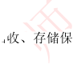
",T
主存储器 "

充。
.是对硬件设 括任务 、界

,i
动 、完成和

,们虚拟现实
'h
.


h'.子;
的时间范围


批处理操作系统: 单道批处理和多道批处理 (主机与外设可并行) 。
系统: 单道
o
作系统是将

短的时间片
.作系统:
分时操作系统: 一个计算机系统与多个终端设备连接 。分时操作系统是将 CPU 的工作时间划分为许多很短的时间片 , 轮流为各个终端的用户服务 。


," -
实时操作系
够快的速度:
1 ,, j
实时操作系统: 实时是指计算机对于外来信息能够以足够快的速度进行处理 , 并在被控对象允许的时间范围内做出快速反应 。实时系统对交互能力要求不高 , 但要求可靠性有保障 。为了提高系统的响应时间 , 对随机发生的外部事件应及时做出响应并对其进行处理。

,F,。
响应时间
.不高 , 但要
.
对其进行


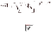


网络操作系统: 是使联网计算机能方便而有效地共享网络资源 , 为网络用户提供各种服务的软件和有关协议的集合 。功能主要包括高效 、可靠的网络通信; 对网络中共享资源的有效管理; 提供电子邮件、文件传输、共享硬盘和打印机等服务; 网络安全管理; 提供互操作能力 。三种模式: 集中模式 、客户端/服务器模式 、对等模式。
·.过x. 1T
,效地共享网'
AM, F"
的网络通
务; 网络安

分布式操作系统: 分布式计算机系统是由多个分散的计算机经连接而成的计算机系统 , 系统中的计算机无主 、次之分 , 任意两台计算机可以通过通信交换信息 。通常 , 为分布式计算机系统配置的操作系统称为分布式操作系统 。是网络操作系统的更高级形式 。
机系统是中
,j 飞
y台计算机可 统 。是网络
系统:

17
微型计算机操作系统: 简称微机操作系统, 常用的有windows、 Macos、 Linux。
嵌入式操作系统:运行在嵌入式智能芯片环境中,对整个智能芯片以及它所操作、 控制的各种部件装置等资源进行统 协调 、处理 、指挥和控制 。其主要特点如下 :



淘宝搜索 : 文老师软考教育
浏览器输入网址: W n hi ta ba C m

,.f少、字长短
(1) 微型化 。从性能和成本角度考虑 , 希望占用的资源和系统代码量少 , 如内存少 、字长短、运行速度有限 、能源少 (用微小型电池) 。
(2) 可定制 。从减少成本和缩短研发周期考虑 , 要求嵌入式操作系统能运行在不同的微处理器平台上 , 能针对硬件变化进行结构与功能上的配置 , 以满足不同应用需要。
(3) 实时性 。嵌入式操作系统主要应用于过程控制 、数据采集 、传输通信 、 多媒体信息及关键要害领域需要迅速响应的场合 , 所以对实时性要求较高 。
(4) 可靠性 。系统构件 、模块和体系结构必须达到应有的可靠性 , 对关键要害应用还要提供容错和防故障措施 。
(5) 易移植性 。 为了提高系统的易移植性 , 通常采用硬件抽象层 (Hardware Abstraction Level , HAL) 和板级支撑包 (Board support package , BSP) 的底层设计技术 。
嵌入式系统初刀女始化过程玉按照自底向上、从硬件到软件的次序依次为 : 片级初始化板级初始化>系统初始化 。芯片级是微处理器的初始化 , 板卡级是其他硬件设备初始化 , 系统级初始化就是软件及操作系统初始化。
微内核操作系统: 微内核 , 顾名思义 , 就是尽可能的将内核做的很小 , 只将最为核心必要的东西
放入内核中 , 其他能独立的东西都放入用户进程中 , 这样 , 系统就被分为了用户态和内核态 , 如下图
所示:

感行在不同的

专输通信、,古

可靠性,对"

用硬件抽象'的底层设计士"

.件到软件的Y

卡级是其


要的东西
心义,就是尽

6放入用户讲
该态 , 如下图

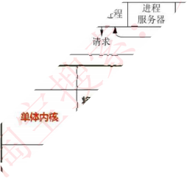


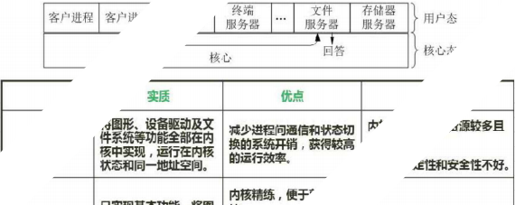









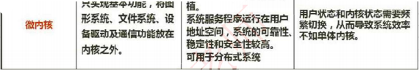


2

程

进
理
管
玉


2.1 进程的组戏和状态

所需数据) 。
进程基础的状态是下左图中的三态图。 需要熟练掌握左下图中的进程三态之间的转换。

18



淘宝搜索 : 文老师软考教育
浏览器输入网址: W n hi ta ba C m


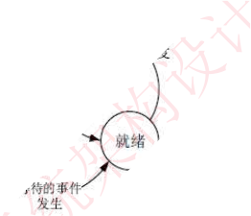
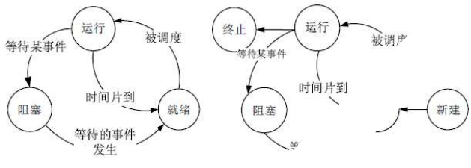
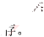


2.2 前趋图和进程资源图
新建态对应于进程刚刚被创建时没有被提交的状态 , 并等待系统完成创建进程的所有必要信息 。终止态等待操作系统进行善后处理 , 释放主存 。


前趋图
用来表示哪些任务可以并行执行 , 哪些任务之间有顺序关系 , 具体如下图 :
、态 , 并等待
.r执行 , 哪些
lm

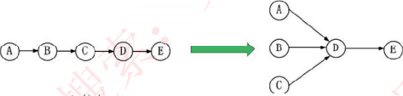






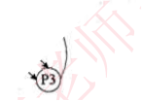
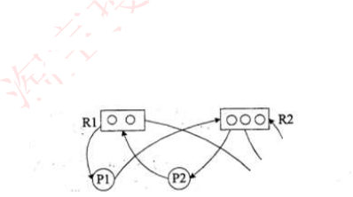
可知 , A B C 可以并行执行 , 但是必须 A B C 都执行完后 , 才能执行 D , 这就确定了两点 : 任务间的并行 、任务间的先后顺序 。
` 可
行 、任务间
、 "'a,
进程资源图
进程资源'
用来表示进程和资源之间的分配和请求关系 , 如下图所示:
.下图所示:
a, A BC

用来
P代表进程, R代表资源, R 方框中有几个圆球就表示有几个这种资源, 在上图中, R1指向 P1,表示 R1 有一个资源已经分配给 P P 指向 R2 , 表示 P1 还需要请求一个 R2 资源才能执行 。
阻塞节点 : 某进程所请求的资源已经全部分配完毕 , 无法获取所需资源 , 该进程被阻塞了无法继续 。如上图中 P2 。
非阻塞节点: 某进程所请求的资源还有剩余, 可以分配给该进程继续运行。 如上图中 P1、P3。当一个进程资源图中所有进程都是阻塞节点时, 即陷入死锁状态。
进程资源图的化简方法: 先看系统还剩下多少资源没分配, 再看有哪些进程是不阻塞的, 接着把不阻塞的进程的所有边都去掉,形成一个孤立的点,再把系统分配给这个进程的资源回收回来,这样,

淘宝搜索 : 文老师软考教育
浏览器输入网址: wen hi ta ba C m


系统剩余的空闲资源便多了起来 , 接着又去看看剩下的进程有哪些是不阻塞的 , 然后又把它们逐个变成孤立的点 。最后 , 所有的资源和进程都变成孤立的点 。

2.3 进程间的同步与互斥


互斥和同步并非反义词 , 互斥表示一个资源在同 一时间内只能由 个任务单独使用 , 需要加锁 ,使用完后解锁才能被其他任务使用 ;
由 一个任务


同步表示两个任务可以同时执行 , 只不过有速度上的差异 需要速度上匹配 , 不存在资源是否单独或共享的问题。


2.4 信号量操作

ra
基本概念
临界资源: 各个进程间需要互斥方式对其进行共享的资源 , 即在某一 时刻只能被 一个进程使用 ,该进程释放后又可以被其他进程使用
临界区: 每个进程中访问临界资源的那段代码。
信号量: 是一种特殊的变量
两类信号量 ",
互斥信号量, 对临界资源采用互斥访问, 使用互斥信号量后其他进程无法访问, 初值为 1。
同步信号量,对共享资源的访问控制, 初值是共享资料的个数。
P操作和V操作
都是原子操作 用来解释进程间的同步和互斥原理 , PV操作原理如下图所示 :

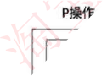
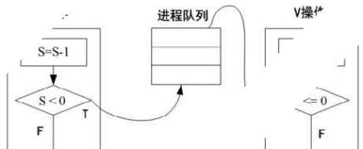


l
程使用 ,

无法访问 , "

作原理如下

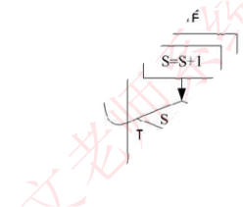
L上___ L上__

先需要执行互斥信号量 P 申请到仓库独立使用权后 , 再判断仓库是否有空闲 (信号量 S1) , 执行PIS1),若结果大于等于0,表示仓库有空闲,再将S放入仓库中,此时合库商效量 (信号量S2)增加 1, 即执行V(S2)操作,,使用完毕后, 释放互斥信号量V(S0)。



20

淘宝搜索 : 文老师软考教育
浏览器输入网址: W n hi ta ba C m

对于消费者 , 首先也需要执行互斥信号量 P(S0) , 申请到仓库独立使用权后 , 再判断仓库中是否有商品 , 执行 P(S2) , 若结果大于等于 0 , 表示有商品 , 可以取出 , 此时造成了 一个结果 , 即仓库空闲了 一个 , 执行 V(S1)操作 , 使用完毕后 , 释放互斥信号量 V(S0) .
断仓库中是 .结果;即仓F
因此, 执行 P操作是主动的带有判断性质的- 1, 执行V操作是被动的因为某操作产生的+1。

2.5 进程调度

进程调度方式是指当有更高优先级的进程到来时如何分配 CPU 。分为可剥夺和不可剥夺两种 , 可
,配 CPU。分
剥夺指当有更高优先级进程到来时 , 强行将正在运行进程的 CPU 分配给高优先级进程; 不可剥夺是
指高优先级进程必须等待当前进程自动释放 CPU 。
在某些操作系统中,一个作业从提交到完成需要经历高、 中、 低三级调度。
作业调庐
(1) 高级调度 。 高级调度又称 " 长调度 " " 作业调度 " 或 " 接纳调度 " , 它决定处于输入池中的哪个后备作业可以调入主系统做好运行的准备 , 成为一个或一组就绪进程。在系统中 一个作业只需经过一次高级调度 。
」准备,成为-
.你"中程调庐
,J哪个就绪
(2) 中级调度 。中级调度又称 " 中程调度 " 或 " 对换调度 ", 它决定处于交换区中的哪个就绪进程可以调入内存 , 以便直接参与对 CPU 的竞争 。
.与对 CPU 的
、调度又称 " 字中的哪个
4度是操作系' 们影响很大。
(3) 低级调度 。低级调度又称 " 短程调度 " 或 " 进程调度 ", 它决定处于内存中的哪个就绪进程可以占用 CPU 。低级调度是操作系统中最活跃 、最重要的调度程序 , 对系统的影响很大。
调度算法:

先来先服务 FCFS: 先到达的进程优先分配 CPU 。 用于宏观调度 。
行 FCFS: 先到"
,轮转:分配′ $个进程时间
时间片轮转: 分配给每个进程 CPU 时间片 , 轮流使用 CPU , 每个进程时间片大小相同 , 很公平 ,
用于微观调度 。
.观调度。
优先级调唐 .的先分配CP'
多级反 x,,设置多个
优先级调度: 每个进程都拥有一个优先级 , 优先级大的先分配 CPU 。

多级反馈调度: 时间片轮转和优先级调度结合而成 , 设置多个就绪队列 1, 2,3 n , 每个队列分别赋予不同的优先级 , 分配不同的时间片长度; 新进程先进入队列 1 的末尾 , 按 FCFS 原则 , 执行队列
1 的时间片; 若未能执行完进程, 则转入队列 2 的末尾,如此重复。
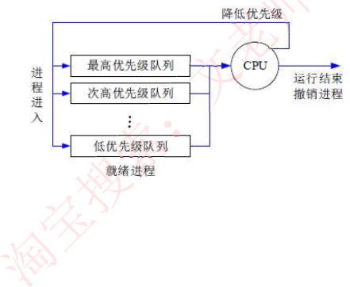

21


淘宝搜索 : 文老师软考教育
浏览器输入网址: W n hi ta ba C m

2.6 死锁问题



当 一个进程在等待永远不可能发生的事件时 , 就会产生死锁 , 若系统中有多个进程处于死锁状态 ,就会造成系统死锁 。
死锁产生的四个必要条件: 资源互斥、每个进程占有资源并等待其他资源、系统不能剥夺进程资源 、进程资源图是一个环路 。



死锁产生后 , 解决措施是打破四大条件 , 有下列方法:
死锁预防:采用某种策略限制并发进程对于资源的请求,破坏死锁产生的四个条件之一, 使系统任何时刻都不满足死锁的条件 。
死锁避免: 一般采用银行家算法来避免,银行家算法,就是提前计算出一条不会死锁的资源分配方法, 才分配资源, 否则不分配资源, 相当于借贷,考虑对方还得起才借钱, 提前考虑好以后, 就可以避免死锁 。






死锁检测: 允许死锁产生, 但系统定时运行一个检测死锁的程序,若检测到系统中发生死锁,则设法加以解除 。
死锁解除: 即死锁发生后的解除方法, 如强制剥夺资源, 撤销进程等。


n*(R- 1)。其不发生死锁的最小资源数为 n*(R- 1)+1。

2.7 线程

进程有两个

传统的进程有两个属性: 可拥有资源的独立单位; 可独立调度和分配的基本单位。

引入线程的原因是进程在创建、撤销和切换中, 系统必须为之付出较大的时空开销, 故在系统中设置的进程数目不宜过多,进程切换的频率不宜太高, 这就限制了并发程度的提高。 引入线程后, 将传统进程的两个基本属性分开, 线程作为调度和分配的基本单位, 进程作为独立分配资源的单位。用户可以通过创建线程来完成任务, 以减少程序并发执行时付出的时空开销。


线程是进程中的 一个实体 , 是被系统独立分配和调度的基本单位 。线程基本上不拥有资源 , 只拥有一 点运行中必不可少的资源 (如程序计数器 组寄存器和栈) , 它可与同属 一个进程的其他线程共享进程所拥有的全部资源 , 例如进程主的公共数据 、全局变量 、代码 、文件等资源 , 但不能共享线程独有的资源 , 如线程的栈指针等标识数据

3 存储管理


存储器的结构: 寄存器 高速缓存 cache 主存 外存。
地址重定位:将逻辑地址转换为实际主存物理地址的过程, 分为静态重定位 (在程序装入主存时就完成了转换)、动态重定位 (边运行边转换)。


22


淘宝搜索 : 文老师软考教育
浏览器输入网址: W n hi ta ba C m

3.1 分区存储管理


所谓分区存储组织 , 就是整存 , 将某进程运行所需的内存整体一起分配给它 然后再执行 。有三种分区方式:

固定分区: 静态分区方法,将主存分为若干个固定的分区, 将要运行的作业装配进去, 由于分区固定 , 大小和作业需要的大小不同 , 会产生内部碎片 。


可变分区: 动态分区方法, 主存空间的分区是在作业转入时划分,'正好划分为作业需要的大小,这样就不存在内部碎片, 但容易将整片主存空间切割成许多块,会产生外部碎片。 可变分区的算法如下:

系统分配内存的算法有很多, 如下图所示, 根据分配前的内存情况, 还需要分配 9K 空间, 对不同算法的结果介绍如下 :


首次适应法: 按内存地址顺序从头查找, 找到第一个>=9K空间的空闲块, 即切割 9K空间分配给



进程 。
最佳适应法:将内存中所有空闲内存块按从小到大排序, 找到第一个>=9K 空间的空闲块,切割分配, 这个将会找到与 9K空间大小最相近的空闲块。
最差适应法: 和最佳适应法相反,将内存中空闲块空间最大的, 切割 9K 空间分配给进程, 这是为了预防系统中产生过多的细小空闲块。



循环首次适应法: 按内存地址顺序查找 , 找到第一个>=9K 空间的空闲块 , 而后若还需分配 , 则找下 一个 , 不用每次都从头查找 , 这是与首次适应法不同的地方。
·: 按内存地'
, , 而后若
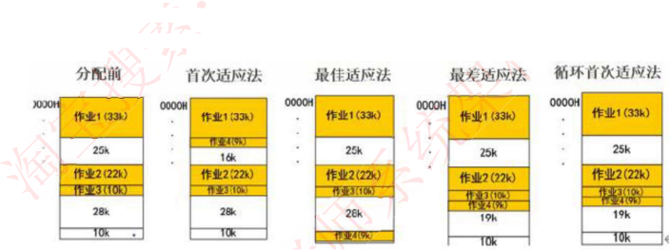
次都从头查

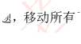

可重定位分区: 可以解决碎片问题,移动所有己经分配好的区域,使其成为一个连续的区域, 这样其他外部细小的分区碎片可以合并为大的分区 , 满足作业要求。只在外部作业请求空间得不到满足时进行 。


3.2 分页存储管理
如果采用分区存储,"都是整存, 会出现一个问题, 即当进程运行所需的内存大于系统内存时, 就无法将整个进程一起调入内存, 因此无法运行, 若要解决此问题, 就要采用段页式存储组织, 页式存储是基于可变分区而提出的。

23

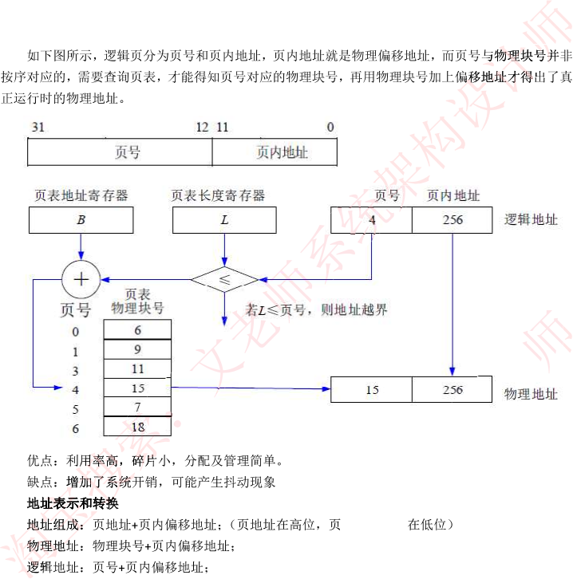
淘宝搜索 : 文老师软考教育
浏览器输入网址: W n hi ta ba C m







物理地址和逻辑地址的页内偏移地址是一样的 只需 求出页号和物理块号之间的对应关系 , 首先需要求出页号的位数, 得出页号, 再去页表里查询其对应的物理块号, 使用此物理块号和页内偏移地址组合 , 就能得到物理地址 。
详细转换流程见文老师视频课程讲解, 有详细例题解析。

页面置换算法
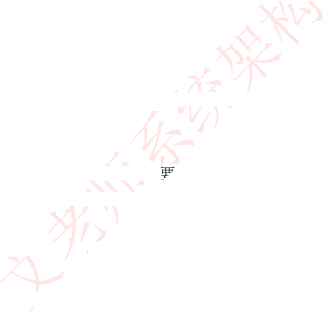
有时候 , 进程空间分为 个页 , 而系统内存只有 10 个物理块 , 无法全部满足分配 , 就需要将马上要执行的页面先分配进去 而后根据算法进行淘汰 , 使 100 个页面能够按执行顺序调入物理块中执行完 。
缺页表示需要执行的页不在内存物理块中, 需要从外部调入内存, 会增加执行时间, 因此, 缺页数越多, 系统效率越低。页面置换算法如下:


淘宝搜索 : 文老师软考教育
浏览器输入网址: W n hi ta ba C m

.r算 , 用来让
"、 ·
未来执行的*
最优算法: OPT , 理论上的算法 , 无法实现 , 是在进程执行完后进行的最佳效率计算 , 用来让其他算法比较差距。原理是选择未来最长时间内不被访问的页面置换 , 这样可以保证未来执行的都是马
上要访问的 。

先进先出算法: FIFO , 先调入内存的页先被置换淘汰 , 会产生抖动力现象 , 即分配的页数越多 , 缺页率可能越多 (即效率越低) .
众, 即分配的t
最近最少使用 : LRU , 在最近的过去 , 进程执行过程中 , 过去最少使用的页面被置换淘汰 , 根据
;'x'"
计数器 , P
少使用的页
局部性原理 , 这种方式效率高 , 且不会产生抖动现象 , 使用大量计数器 , 但是没有 LFU 多 。
淘汰原则 : 优先淘汰最近未访问的 , 而后淘汰最近未被修改的页面 。
, “
修改的页面
快表
是一块小容量的相联存储器 , 由快速存储器组成 , 按内容访问 , 速度快 , 并且可以从硬件上保证
· ,i "
:的少数活动
X , 按内容访
按内容并行查找 , 一般用来存放当前访问最频繁的少数活动页面的页号 。

人表存于内
快表是将页表存于 cache 中 ; 慢表是将页表存于内存上 。慢表需要访问两次内存才能取出页 , 而

-. ra
u更快。

3.3 段式存储管理
快表是访问 一次 cache 和 一次内存 , 因此更快。


将进程空间分为 一个个段 , 每段也有段号和段内地址 , 与页式存储不同的是 , 每段物理大小不同 ,分段是根据逻辑整体分段的 , 因此 , 段表也与页表的内容不同 , 页表中直接是逻辑页号对应物理块号 ,而下图所示 , 段表有段长和基址两个属性 , 才能确定一个逻辑段在物理段中的位置。

段

:'物理
o'大
辑页号对应"

"Ni
x中的位置。
卜段 , 每段也 段的 , 因此，·
·
.有段长和基"
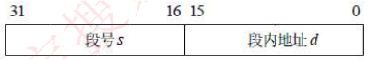

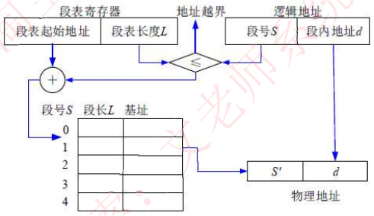
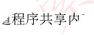

优点 : 多道程序共享内存 , 各段程序修改互不影响 。
· 'x1
缺点 : 内存利用率低 , 内存碎片浪费大 。
内存利用率fr


25

淘宝搜索 : 文老师软考教育
浏览器输入网址: wen hi ta ba C m


综上: 分页是根据物理空间划分 , 每页大小相同 ; 分段是根据逻辑空间划分 , 每段是 一个完整的功能 , 便于共享 , 但是大小不同 。
文是 一个完整'
地址表示
(段号 , 段内偏移) : 其中段内偏移不能超过该段号对应的段长 , 否则越界错误 , 而此地址对应的真正内存地址应该是: 段号对应的基地址+段内偏移 。

么界错误 , 而

如下 :
、 f

3.4

段页式存储管理

对进程空间先分段 , 后分页 , 具体原理图和优缺点如下 :

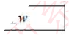
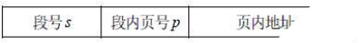



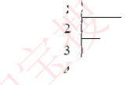
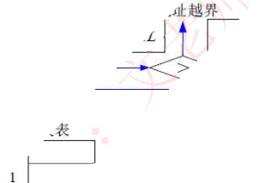

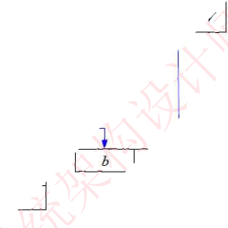
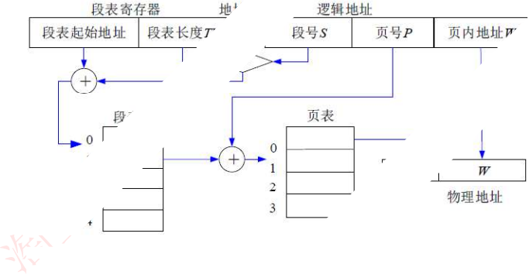
易 、能动态
,
,随之增加 , 需-

4
优点 : 空间浪费小 、存储共享容易 、存储保护容易 、能动态链接 。
优点
缺
缺点 : 由于管理软件的增加 , 复杂性和开销也随之增加 , 需要的硬件以及占用的内容也有所增加 ,
使得执行速度大大下降 。
管
备

设
理
又

4.1 概

述


设备是计算机系统与外界变互的工具, 具体负责计算机与外部的输入/输出工作, 所以常称为外
部设备 (简称外设)。在计算机系统中, 将负责管理设备和输入/输出的机构称为 I/O 系统。 因此, I/O系统由设备、 控制器、 通道 (具有通道的计算机系统)、 总线和 I/O 软件组成。
设备的分类:
按数据组织分类: 块设备、 字符设备。

26



按照设备功能分类 : 输入设备 、输出设备 、存储设备 、 网络联网设备 、供电设备等等
资源分配角度分类 : 独占设备 、共享设备和虚拟设备 。
数据传输速率分类 : 低速设备 、 中速设备 、高速设备 。
设备管理的任务是保证在多道程序环境下, 当多个进程竞争使用设备时,按一定的策略分配和管理各种设备 , 控制设备的各种操作 , 完成 /o 设备与主存之间的数据交换
设备管理的主要功能是动态地掌握并记录设备的状态、 设备分配和释放、缓冲区管理、 实现物理/o 设备的操作 、提供设备使用的用户接口及设备的访问和控制

4.2 1/O软件

/o设备管理软件的所有层次及每一层功能如下图 :
当用户程序试图读一个硬盘文件时, 需要通过操作系统实现这一操作。与设备无关软件检查高速


。 断处的信
缓存中有无要读的数据块, 若没有,则调用设备驱动程序, 向 I/o 硬件发出一个请求。 然后, 用户进程阻塞并等待磁盘操作的完成。 当磁盘操作完成时,硬件产生一个中断, 转入中断处理程序。 断处理程序检查中断的原因, 认识到这时磁盘读取操作已经完成, 于是唤醒用户进程取回从磁盘"的信息 , 从而结束此次 I/o 请求 。用户进程在得到了所需的硬盘文件内容之 , 后继续运行




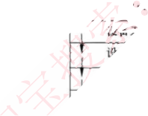

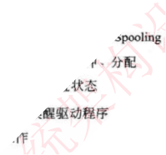
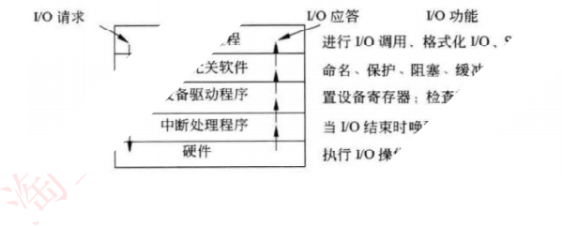

4.3 虚设备和 SPOOLING技术

一 台实际的物理设备 , 例如打印机 , 在同 一
—影"

.3

能由 一个进程使用 , 其他进程只能等待 , 且不
间
同 一
间

外
外设的工作效率 。
知道什么时候打印机空闲 , 此时 , 极大

引入 spooulNG (外围设备联机操作 , 就是在外设上建立两个数据缓冲区 , 分别称为输入
井和输出井 , 这样 , 无论多少进程 可 共用这一 台打印机 , 只需要将打印命令发出 , 数据就会排队存储在缓冲区中 , 打印机会自动按 序打印 , 实现了物理外设的共享 , 使得每个进程都感觉在使用一个打印机, 这就是物理设备的虚拟化。 如下图所示:




27

淘宝搜索 : 文老师软考教育
浏览器输入网址: W n hi ta ba C m

5

5.1

文件的逻辑结构可分为两大类: 是有结构的记录式文件 , 它是由 一个以上的记录构成的文件 ,
放又称为记录式文件:二是无结构的流式X件, 它是由一串顺序字符流构成的义件

文件的物理结构是指文件的内部组织形式, 即文件在物理存储设备上的存放方法, 包括:

(1) 连续结构。连续结构也称顺序结构, 它将逻辑上连续的文件信息 (如记录) 依次存放在连续编号的物理块上 只要知道文件的起始物理块号和文件的长度 , 就可以很方便地进行文件的存取 。

28

淘宝搜索 : 文老师软考教育
浏览器输入网址: W n hi ta ba C m

5.2

-

5.3

文件控制块中包含以下三类信息: 基本信息类、 存取控制信息类和使用信息类。
(1) 基本信息类。例如文件名、 文件的物理地址、 文件长度和文件块数等。
(2)存取控制信息类。 文件的存取权限, 像 UNIX 用户分成文件主、 同组用户和一般用户三类,这三类用户的读/写执行 RWX 权限。

29


